周 报

新县人民防空办公室 2022年12月8日

新县人防办开展信用体系建设专题培训

为持续优化营商环境，深入推进社会信用体系建设工作，12月8日，新县人防办召开社会信用体系建设工作培训会。
会上，邀请了新县恒居置业有限公司、凯基修理厂等相关企业参加。学习了《中共中央办公厅 国务院办公厅印发《关于推进社会信用体系建设高质量发展促进形成新发展格局的意见》（中办发【2022】25号）、《河南省人民政府办公厅关于印发河南省加快推进社会信用体系建设构建以信用为基础的新型监管机制实施方案的通知》（豫政办【2020】7号）、《信阳市人民政府办公室关于印发信阳市加快推进社会信用体系建设构建以信用为基础的新型监管机制实施方案的通知》（信政办【2020】27号）等规章制度。并对这些规章制度进行了详细解读，就“双公示”录入及信用信息报送、信用查询等工作进行了现场业务培训。
全体干部职工纷纷表示，通过培训会进一步深化了对社会信用体系建设工作重要性的理解认识，加强对诚信的理解能力，要将信用体系建设用在平时的工作中，确实为新县信用体系建设贡献出人防力量。
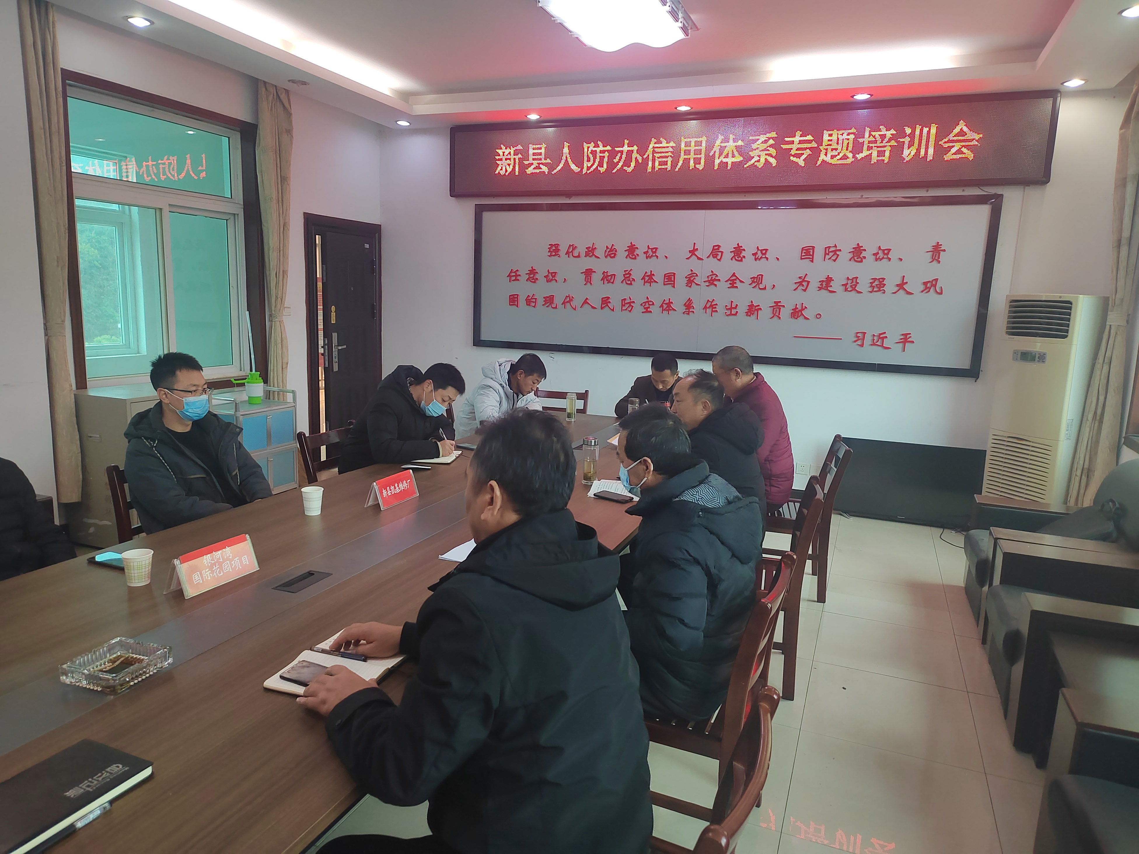

新县人民防空办公室 2022年12月8日印发

